Ministerul Educaţiei, Culturii și Cercetării al Republicii Moldova

Universitatea Tehnică a Moldovei

Departamentul Ingineria Software și Automatică

**RAPORT**

Lucrare de laborator Nr.2

Disciplina: AMS

Tema:Analiza sistemului în baza metodologiei APOO şi elaborarea modelelor prin diagramele cazurilor de utilizare.

Analiza și modelarea unui magazin online (e-commerce)

A efectuat: Lupascu Felicia st.gr. FAF212

A verificat : lect.univ.   
 Sava Nina  
Melnic Radu

Chișinău 2022

**Scopul**: studierea noțiunilor de actor, caz de utilizare, nota, pachet și relațiile între entități UML

**Sarcina:** de realizat 4 diagrame use-case pentru sistemul informațional ales.

**Considerații teoretice:** Modelarea vizuala in UML poate fi reprezentat ca un proces de trecere de la un nivel cel mai general, abstract,catre modelul logic apoi fizic al sistemului. Diagrama cazurilor de utilizare descrie functionalul sistemului.

Diagrama Use Case prezintă o colecție de cazuri de utilizare și actori care:

* Oferă o descriere generală a modului încare va ﬁ utilizat sistemul
* Furnizează o privire de ansamblu a funcționalităților ce se doresc a ﬁ oferite de sistem
* Arată cum interacționează sistemului cu unul sau mai mulți actori
* Asigură faptul că sistemul va executa ceea ce s-a dorit.

Elementele principale ale unei diagrame Use Case sunt:

* Entitatea Use Case (caz de utilizare)
* Entitatea Actor.
* Relațiile de Generalizare și Dependență

Tema aleasa este Analiza și modelarea unui magazin online (e-commerce). În ultima perioadă, avansarea tehnologiei wireless și creșterea potențialelor pieței au dus la o creștere a numărului de utilizatori de dispozitive mobile. Apariția acestei tehnologii a dat naștere la dezvoltarea rapidă a tehnologiilor mobile de e-commerce. Aceasta aduce accesul la internet din mers pe piața online generală, fără constrângeri geografice și de timp.

**Implementare, rezultate practice:**

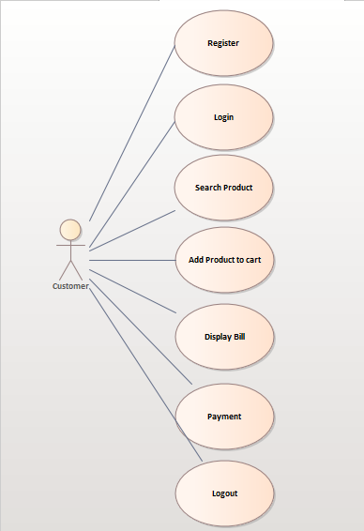

***Figura 1.***

Diagrama cazului de utilizare este de obicei denumită diagramă de comportament utilizată pentru a descrie acțiunile utilizatorilor. In acest caz avem ca actor Clientul (Customer) si sunt reprezentate actiunile pe care acesta le face, fiind prezenta o relatie de asociere.

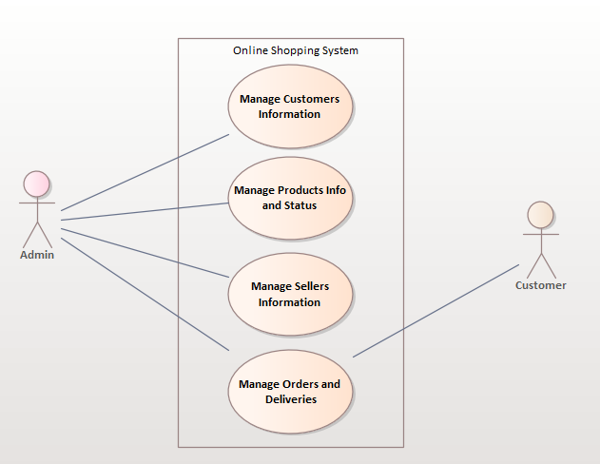

***Figura 2.***

Diagrama nr. 2 prezintă procesele generale ale cumpărăturilor online. Se bazează pe activitățile efectuate de administratorul de cumpărături și clienții din sistem. Diagrama prezintă principalele cazuri de utilizare în cumpărăturile online. Cazurile de utilizare sunt gestionarea informațiilor utilizatorului, gestionarea și actualizările informațiilor, gestionarea debitorilor și gestionarea înregistrărilor tranzacțiilor.

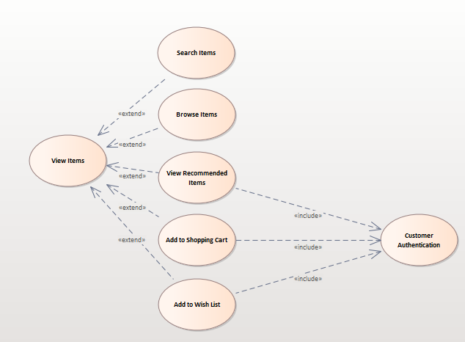

***Figura 3.***

Cazul de utilizare View Items este extins cu mai multe cazuri de utilizare opționale - clienții pot căuta articole, răsfoi catalogul, vizualiza articolele recomandate pentru el/ea și pot adăuga articole în coșul de cumpărături sau în lista de dorințe. Toate aceste cazuri de utilizare sunt cazuri de utilizare `Extend`, deoarece oferă unele funcții opționale care le permit clienților să găsească articole.

Cazul de utilizare pentru autentificarea clientului este inclus în Vizualizare articole recomandate, Adăugare la lista de dorințe și Adăugare în coș, deoarece necesită autentificarea clientului.

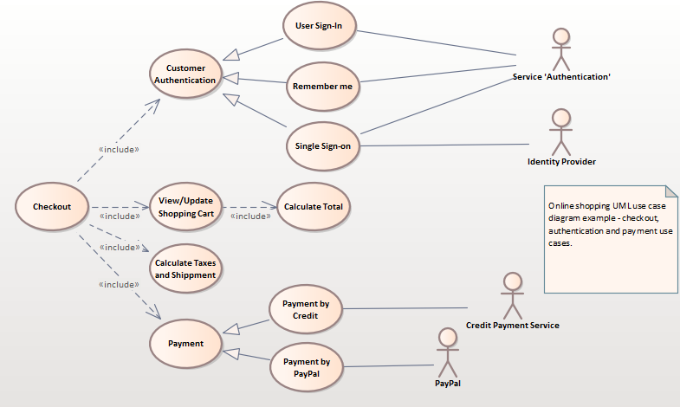

***Figura 4.***

Cazul de utilizare Checkout include mai multe cazuri de utilizare necesare. Clienții web ar trebui să fie autentificați. Se poate face printr-o pagină de conectare a utilizatorului, un cookie de autentificare a utilizatorului („Remember Me”) sau Single Sign-On (SSO). Serviciul de autentificare a site-ului web este utilizat în toate aceste cazuri de utilizare, în timp ce SSO necesită și participarea unui furnizor extern de identitate. Cazul de utilizare Checkout include, de asemenea, cazul de utilizare a plății, care poate fi realizat fie prin utilizarea cardului de credit și a serviciului extern de plată cu credit, fie prin PayPal. De asemena am adaugat o notita, in care am indicat denumirea generala a acestei diagrame.

**Concluzii:** Scopul acestei lucrări de laborator este de a înțelege și de a ne familiariza cu diagramele Use Case, conexiunile dintre acestea și actori și cu entitati fundamentale. În timp ce lucram la acest laborator, am realizat diagrame cu cazuri de utilizare a browserului web, ca rezultat înțeleg pentru ce sunt aceste diagrame, din ce sunt făcute și când ar trebui utilizate. De asemenea am descoperit si multe alte functii, precum editarea diagramelor, joc cu culorile si fonturi. In concluzie, diagramele Use-Case si intregul instrument Enterprise Arhitect este foarte util, mai ales pentru tema Shopping Online, pentru ca permite o reprezentare usoara si interactiva a procesului.

**Bibliografie**

1. **Melnic R., Sava N.** Indrumar metodic “Analiza si modelarea sistemelor informationale”.
2. **Моделирование бизнес процессов|CASE средства|Rational Rose**, [Электронный ресурс].-Режим доступа: <http://www.kpms.ru/Automatization/Rational_Rose.htm>